Mẫu số 08: Giấy phép lái xe bằng vật liệu nhựa tổng hợp
1. Mặt trước
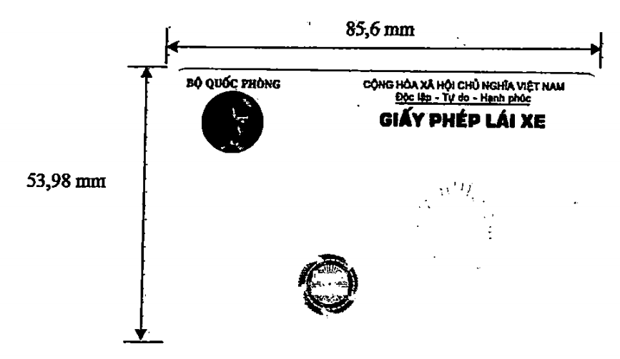
2. Mặt sau:
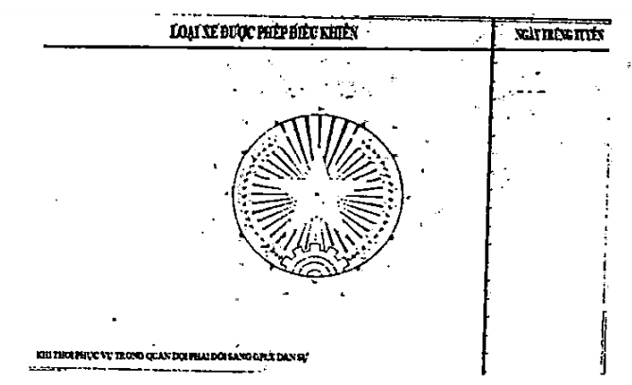
3. Quy cách:
- Kích thước: 85,6 x 53,98 x 0,76 mm;
- Phôi giấy phép lái xe làm bằng vật liệu nhựa tổng hợp Polyethylene terephthalate (PET);
- In trước hai mặt theo mẫu quy định;
- Ảnh của người lái xe được in trực tiếp trên Giấy phép lái xe;
- Giấy phép dạy lái xe được ép plastic bằng mẫu giấy ép chuyên dùng của Cục Xe máy - Vận tải trước khi cấp cho người sử dụng.

